Глава I

ФИЗИЧЕСКИЕ ОСНОВЫ МЕХАНИКИ  
**§ 1, Кинематика**

В задачах данного раздела необходимо, прежде чем  
приступать к числовым расчетам, представить все величины в  
единицах системы СИ. Если в задаче приведена графическая  
зависимость нескольких величин от какой-либо одной и при  
этом все кривые изображены на одном графике, то по оси у  
задаются условные единицы.

1. Первую половину времени своего движения автомобиль  
   двигался со скоростью v, = 80 км/ч, а вторую половину време-  
   ни — со скоростью v2 = 40 км/ч. Какова средняя скорость v  
   движения автомобиля?

Решение:

Средняя скорость определяется выражением: v= —, где

1 1 , , t ~ t( \

$ = $.+$, =v,—+v, — , т.к. /.=/,= — . Т.е. s ——IV. +v.),  
1 2 1 2 ‘ 2 2 2

_ /(v,+v,) v,+v, _

отсюда: v = -1-1 — = — =■, v = 60 км/ч.

It 2

1. Первую половину своего пути автомобиль двигался со  
   скоростью v, = 80 км/ч, а вторую половину пути - со скоростью  
   v, = 40 км/ч. Какова средняя скорость v движения автомобиля?

Решение:

_ $

Средняя скорость определяется выражением: v=— - (1),

5’ _ s s

где / = /.+/,; 5=5.=-. Тогда Л =—; U- , откуда

2 2v, ‘ 2v2

1. . Подставляя (2) в (1), получим:

*Ф\+Уг)*

2v,v2

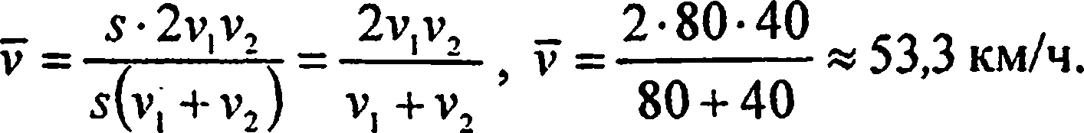

1. Пароход вдет по реке от пункта А до пункта В со  
   скоростью v, =10 км/ч, а обратно - со скоростью v2 =16 км/ч.  
   Найти среднюю скорость v парохода и скорость и течения  
   реки.

Решение:

***S $***

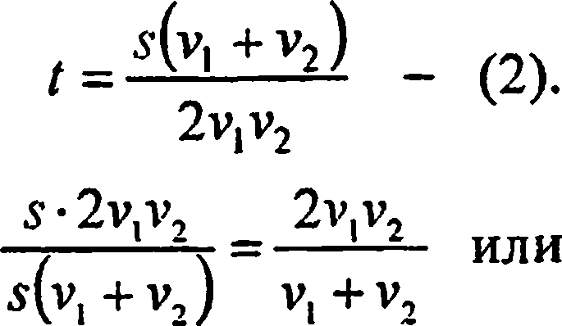

Тогда =— и t2 , откуда

2v. ' 2v.

Подставляя (2) в (1), получим: v =  
v = 12,3 км/ч. При движении вниз по течению v = v, + и, а  
при движении вверх по течению v = v2 - и . Приравняем  
правые части уравнений и выразим и: vl+u = v2—u9

1. Найти скорость v относительно берега реки: а) лодки,  
   идущей по течению; б) лодки, идущей против течения; в) лодки,  
   идущей под углом а = 90° к течению. Скорость течения реки  
   и =1 м/с, скорость лодки относительно воды v0 = 2 м/с.

Решение:

1. v = v0 + и, или в про-

екции на ось л*: v = v0 + а^ т?0 ® 77

в) и

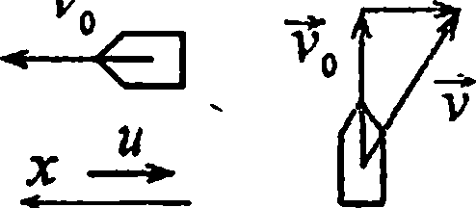

[3-

+ и = 3 м/с. б) v = v0 + й, и  
или в проекции на ось х :

v = v0 - и = 1 м/с. в) v = v0 + и, сложив вектора по правилу

треугольников, получим: v = д/vq +и2 = V4 + 1 = V5 «

« 2,24 м/с.

1. Самолет летит относительно воздуха со скоростью  
   vd = 800 км/ч. Ветер дует с запада на восток со скоростью  
   и = 15 м/с. С какой скоростью v самолет будет двигаться  
   относительно земли и под каким углом а к меридиану надо  
   держать курс, чтобы перемещение было: а) на юг; б) на север;

в) на запад; г) на восток?

1. v = v0 + й, или в скаляр-  
   ном виде: v0 = л/v2 -и2 .

Решение:

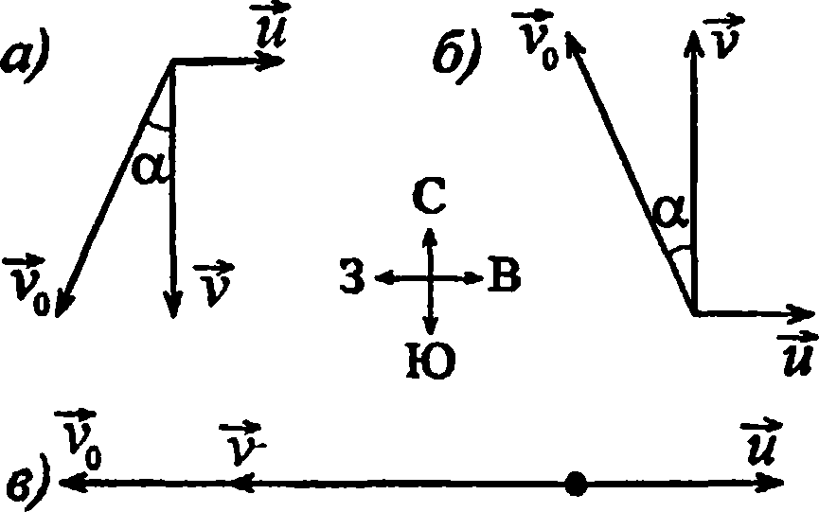

х

*X*

Подставляя числовые

данные и учитывая, что  
и = 15 м/с = 54 км/ч, полу-  
чаем v0 = 798 км/ч. Из  
рисунка видно, что  
v = v0 cos а; cos а = v / v0;

cos a = 0,998; a » 4° . Курс  
на юго-запад.

1. v = v0 + м, или в скалярном виде:

или

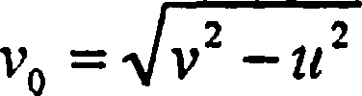

v0 = 798 км/ч. Поскольку v = v0 cos а, то cos а - v / v0;  
cos а - 0,998; a « 4° . Курс на северо-запад.

в) v = v0 + u, или в проекции на ось л*: v = vQ-u;

v = 800 - 54 = 746 км/ч. Курс на запад.

г) v = v0 + и, или в проекции на ось х: v = v0+n;

v = 800 + 54 = 854 км/ч. Курс на восток.

1. Самолет летит от пункта А до пункта В, расположенного  
   на расстоянии / = 300 км к востоку. Найти продолжительность t  
   полета, если: а) ветра нет; б) ветер дует с юга на север; в) ветер  
   6

дует с запада на восток. Скорость ветра и = 20 м/с, скорость  
самолета относительно воздуха v0 = 600 км/ч?

Решение:

ч /

*а)*

1. / = —; / = 0,5ч;

, ал2

+ и , отсюда найдем

/2

t = л1~ или t = 0,504 ч =

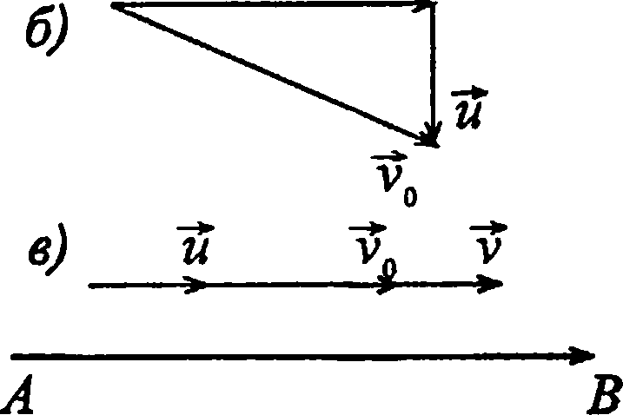

= 30,2 мин;

*I*

300

в) t = ; t = = 0,45 ч = 26,8 мин.

v0 + и 672

1. Лодка движется перпендикулярно к берегу со скоростью  
   v = 7,2 км/ч. Течение относит ее на расстояние / = 150 м вниз по  
   реке. Найти скорость и течения реки и время t, затраченное на  
   переправу через реку. Ширина реки L - 0,5 км.

Решение:

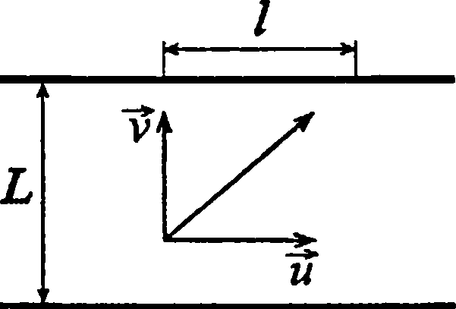

Движение лодки относительно реки  
выражается формулой: L = vt, отку-  
да / = — = 250 с. За это же время /  
v

лодка переместилась относительно  
берега на расстояние /, причем скорость лодки относи-  
тельно берега равна скорости реки, тогда и = -; и = 0,6 м/с.

1. Тело, брошенное вертикально вверх, вернулось на землю  
   через время / = 3 с. Какова была начальная скорость v0 тела и на

какую высоту h оно поднялось?

Решение.

Запишем уравнения кинематики в проекциях

.2

на ось у: у(/) = v0r--~- и v(0 = vo“£*- В

наивысшей точке подъема имеем у(/,) = h ;  
v(/,) = 0, т.е. h = V, - qt\ / 2 и 0 = v0

где /, = ~ — время подъема. Откуда v0 = qt{,

vn = —, h = qt,2 - • /7 = . Подставляя числовые

1. 2 1 1 2 2 8

данные, получим v0 = 14,7 м/с; h »11 м.

1. Камень бросили вертикально вверх на высоту Ли = 10м.

Через какое время t он упадет на землю? На какую высоту h  
поднимется камень, если начальную скорость камня увеличить  
вдвое?

Решение:

*У*

Воспользуемся решением задачи 1.8 и запи-  
шем систему уравнений:

*К =vnt*

п|

''///s ///, V/S///////////,

г -(О,

< 0 = v0-qtl —(2), откуда <

1,-4 -(4),

t = 2/,

-(з),

4г, = -(5).

Тогда из (5) t = , отсюда г = 2.9 с. Из (2) tx =—. Сле-

**V** 8 S

довательно, если v0 увеличится в 2 раза, время подъема

также увеличится в 2 раза. Из (1) Л = 2у0*2/,—

ЧЩ .

/? = 4

Vi -

*Ч**

2 Л

= 4 hn = 40 м.

У

1. С аэростата, находящегося на высоте Л = 300 м, упал  
   камень. Через какое время / камень достигнет земли, если:

а) аэростат поднимается со скоростью v = 5 м/с; б) аэростат  
опускается со скоростью v = 5 м/с; в) аэростат неподвижен?

Решение:

Решаем задачу относительно непо-  
движной системы отсчета — земли.  
Тогда скорость камня в начальный  
момент времени относительно зем-  
ли v0TH равна сумме скоростей: кам-  
ня относительно аэростата v0TH = 0  
и скорости v аэростата относи-  
тельно земли, т.е. vOT))=0 + v.

**"’EZD**

h« jv

*h*

8

'/у**/.'///Жк,**

Таким образом, при t = 0 скорость камня равна скорости  
аэростата. В первый момент времени камень, имея  
начальную скорость v, полетит вверх и за время /,

а/"

поднимется на высоту Л, = -^-L — (1) (см задачу 1.8).  
Остановившись в верхней точке, он полетит вниз и за  
время /2 преодолеет расстояние h + h} =-^L —(2). Общее  
время t = /, + /2 — (3). При движении вверх скорость

v = gt}, откуда /, = (4). Подставив (4) в (1), получим

8

V" v2 gt2

Ji\ =т—г. Преобразуем уравнение (2): h + — = —

(2gj 2 g 2

\j2gh + v2

Отсюда /2 = - — (5). Подставив (4) и (5) в (3),

£

v + ^2gh + v2

получим / = ; / « 8.4 с.

8

Уравнение движения камня:

"> 2  
or/- j2l

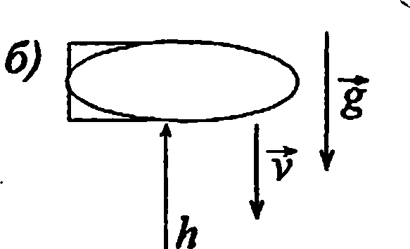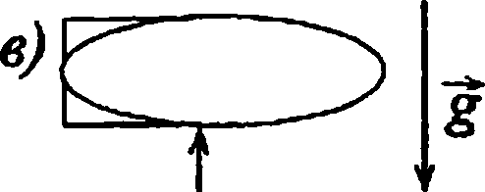

*h*

h = vi + —— или —— + v(-h = 0.

1. 2

Решим квадратное уравнение отно-  
сительно t: D = v2 + 2g/r;

t *=^-v±tJv*2 +2gh^/g. Величина t

должна быть положительна,  
следовательно: t * 7,3 с.

Уравнение движения камня: Л  
откуда t = yj2h/g , /« 7,8с.

S'!

2

>

1. Тело брошено вертикально вверх с начальной скоро-  
   стью v0 = 9,8 м/с. Построить график зависимости высоты h и  
   скорости v от времени t для интервала 0 < t < 2 с через 0,2с.

Решение:

Зависимость скорости и  
высоты от времени  
выражается следующими  
формулами: v = v0 - gt;

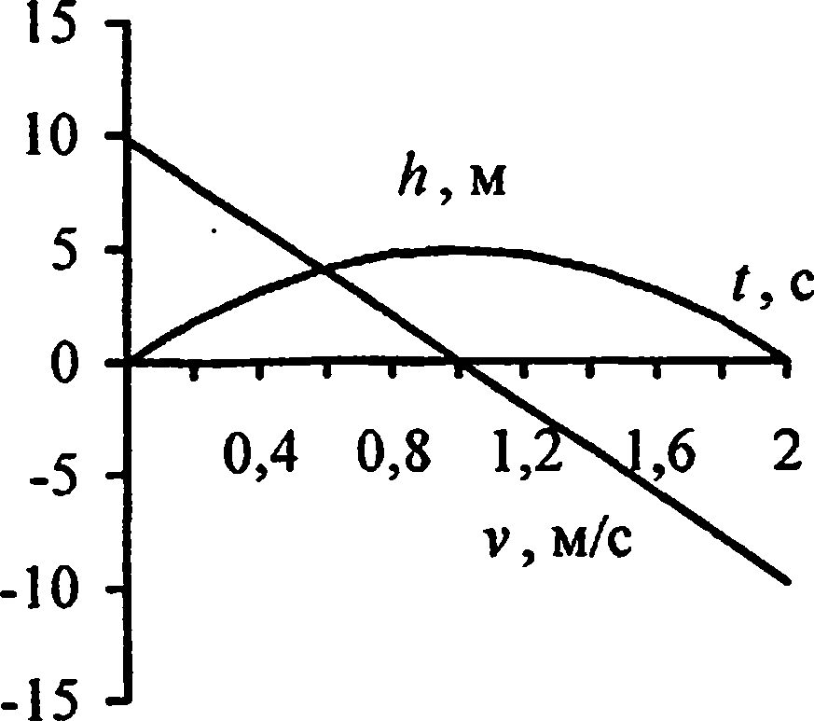

Ж2

h = vQt-——. Для задан-  
ного интервала составим  
таблицу и построим  
график.

|  |  |  |  |  |  |  |  |  |  |  |  |
| --- | --- | --- | --- | --- | --- | --- | --- | --- | --- | --- | --- |
| и С | 0 | 0,2 | 0,4 | 0,6 | 0,8 | 1 | 1,2 | 1,4 | 1,6 | 1,8 | 2 |
| V, м/с | 9,8 | 7,8 | 5,9 | 3,9 | 2,0 | 0 | -2,0 | -3,9 | -5,9 | -7,8 | -9,8 |
| Н, м | 0 | 1,8 | 3,1 | 4,1 | 4,7 | 4,9 | 4,7 | 4,1 | 3,1 | 1,8 | 0 |

1. Тело падает с высоты h = 19,6 м с начальной скоростью  
   v0 = 0. Какой путь пройдет тело за первую и последнюю 0,1с  
   своего движения?

Решение:

За первую 0,1 с движения тело пройдет путь /?, = g/f / 2;  
hx = 0,049 м. Весь путь h = gt1 / 2 тело пройдет за время

За последнюю 0,1 с движения тело пройдет ■  
путь к2=к-к2, где h2 — путь, пройденный 1

л

телом за время t2=t-0,1. Так как h2

Й2=1Мд)1> то ^ Aj=A_iMdI.

1. 2

, 9,8(2-Д1)2

**h** = 19,6 — = 1,9 м.

1. 2
2. Тело падает с высоты к = 19,6 м с начальной скоростью  
   v0 = 0. За какое время тело пройдет первый и последний 1 м  
   своего пути?

Решение:

Первый 1 м пути тело пройдет за время ^

vll

*g*

/2/7, ^

Л= /—, где /?, = 1м, таким образом

g

= 0,45 с. Общее время падения кг

-2’ 1

9,8

*2к*

*i =

'//////////////////////У

2*19,6 . „



t = /— ; t = I = 2 с. Последний 1 м своего пути тело

g V 9,8

пройдет за время t3=t-l2, где t2 — время прохождения

1. Свободно падающее тело в последнюю секунду  
   движения проходит половину всего пути. С какой высоты h  
   падает тело и каково время t его падения?

Решение:

— Обозначим половину пути за S, тогда  
vJjg h = 2S—(1). Уравнение движения тела:

h-gt2/2—(2). Вторая половина пути

2

S = vi2+ 2 ’ ГДе v = *2=,с- Тогда

s = &г{{-‘г)+&1/2 или, с учетом (1),

*"'/ЛУЛ1/-.1/*

h = 2gt2{t -12)+ gt\ —(3). Приравняем (2) и (3):

= 2gt2(t-t2)+gt\ . Умножив обе части уравнения на

*gt'*

то время t3=t-

<2 *(h-h).*

*g*

/3 = 0,05 с.

2, разделив на g и раскрыв скобки, получим:  
t~ = 4t2t - 412 + 2/j . Для удобства вычислений подставим  
значение t2: г2-4/ч-2 = 0. Решим квадратное уравнение.

*D =* 8; *t =*

4±V8

; значение t = 0,6 — не соответствует

условию задачи, тогда t = 3,4 с; /? = 5 • 3,42 = 57 м.

1Л5. Тело 1 орошено вертикально вверх с начальной  
скоростью v0, тело 2 падает с высоты h без начальной скорости.

Найти зависимость расстояния / между телами 1 и 2 от времени  
t, если известно, что тела начали двигаться одновременно.

12

Решение:

Пусть тела 1 и 2 одинаковы, тогда время дви-  
жения тела 1 до верхней точки подъема равно  
времени падения тела 2. Путь, пройденный те-  
лом 1: /?, -v0t-gr /2 — (1); путь, пройден-  
ный телом 2 : h2 -gt1 /2 — (2). Расстояние  
между телами / = h -(/7, +h2). Сложив (1) и (2),  
получим hx+h2= v0t, тогда / = h - v0t.

*К*

1. Расстояние между двумя станциями метрополитена  
   / = 1,5 км. Первую половину этого расстояния поезд проходит  
   равноускоренно, вторую — равнозамедленно с тем же по моду-  
   лю ускорением. Максимальная скорость поезда v = 50>км/ч. Най-  
   ти ускорение а и время / движения поезда между станциями.

Решение:

l/2 = at{/2 — при равноускоренном движении поезда.  
/ / 2 = vt2 - at2 / 2 — при его равнозамедленном движении.  
Общее время движения t = tl+t2. Максимальная скорость  
v = atx = cit2, следовательно tx -12. Весь путь

1. = ^-+vt,-^-. Отсюда ; v = 50км/ч = 13,9м/с;
2. 2 v

V 9

Л = 108 с = 1,8 мин; t = 3,6 мин. а = —; а = 0,13 м/с".

'i

Для решения данной задачи  
можно также воспользоваться  
графическим методом. Постро-  
им график зависимости скорос-  
ти поезда от времени. Путь  
равен площади под кривой или  
сумме площадей треугольников  
0Atx и t{At. Таким образом

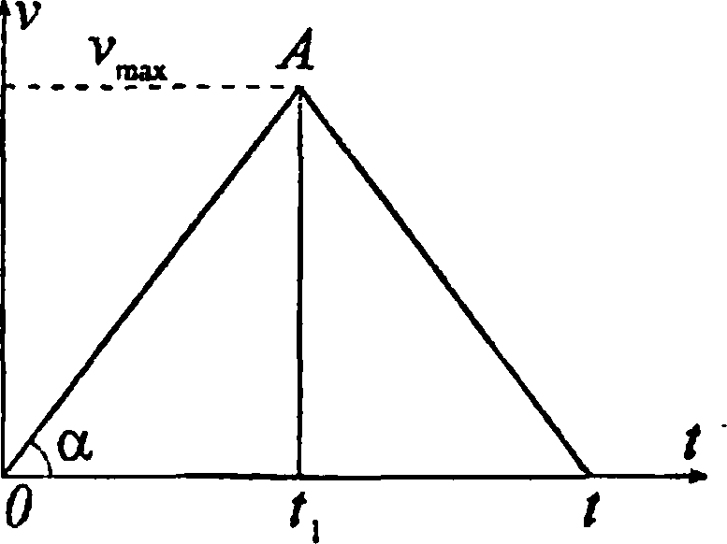

/ = Wi/2+W2/2;

1. Поезд движется со скоростью у0=36км/ч. Если

v,

а - tga = * 0,13 м/с2.

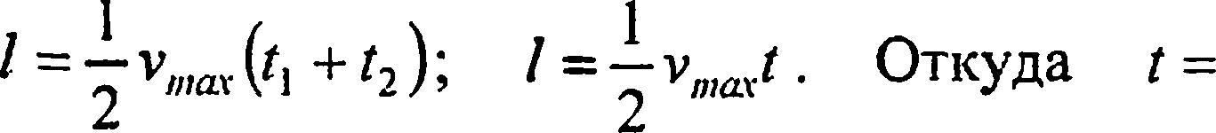

**2**/

3,6 мин;

max

выключить ток, то поезд, двигаясь равнозамедленно, остановит-  
ся через время / = 20 с. Каково ускорение а поезда? На каком  
расстоянии s до остановки надо выключить ток?

Решение:

Уравнение пути в проекции на направление движения:  
s = v0/ -at2 / 2. Уравнение скорости: v = v0-at. Т.к. v = 0,  
то a = v0/t; v0 =36 км/ч = 10 м/с ; а = -0,5 м/с2; s -100 м.

1. Поезд, двигаясь равнозамедленно, в течение времени  
   / = 1 мин уменьшает свою скорость от v, = 40 км/ч до

у,=28км/ч. Найти ускорение а поезда и расстояние 5,  
пройденное им за время торможения.

Решение:

Уравнение скорости: v1=vl-at9 откуда ускорение  
а = V| У-1 = 0,055 м/с2. Путь s - v,/ s - 567 м.

1. Поезд движется равнозамедленно, имея начальную  
   скорость v0 = 54 км/ч и ускорение а = -0,5 м/с2. Через какое  
   время t и на каком расстоянии s от начала торможения поезд  
   остановится?

Решение:

Уравнение скорости при равнозамедленном движении:  
v = v0-at — (1). Поскольку по условию ускорение уже  
дано со знаком «-», то из уравнения (1), с учетом v = 0,

v0

имеем v0 = at, отсюда /= —, где v0

= 54 км/ч= 15 м/с.

/ = 30 с. Путь, с  
S = v0t-at2 /2;

а

Подставляя числовые данные, получим  
учетом а < О, найдем по формуле  
S = 225 м.

1. Тело 1 движется равноускоренно, имея начальную  
   скорость v10 и ускорение а]. Одновременно с телом 1 начинает

двигаться равнозамедленно тело 2, имея начальную скорость v;oи ускорение а2. Через какое время / после начала движения оба  
тела будут иметь одинаковую скорость?

Решение:

Для первого тела v = v10 + axt. vio

\

** **X**

> v10, t.k. / > 0.

Для второго тела v = v20 - a2t. ^

Следовательно ^

V-5/4 “Via

V10 + axt = v20 - a2t, откуда / = ^; v20

a\ +a2

1. Тело 1 движется равноускоренно, имея начальную  
   скорость v]0=2m/c и ускорение а. Через время / = 10с после  
   начала движения тела 1 из этой же точки начинает двигаться  
   равноускоренно тело 2, имея начальную скорость v20 =12 м/с и  
   то же ускорение а. Найти ускорение а, при котором тело 2  
   сможет догнать тело 1.

Решение:

Пусть t — время от начала  
движения первого тела до  
встречи, — время, в тече-  
ние которого двигалось  
только тело 1 (/j = 10 с), t2 —  
время от начала движения

х

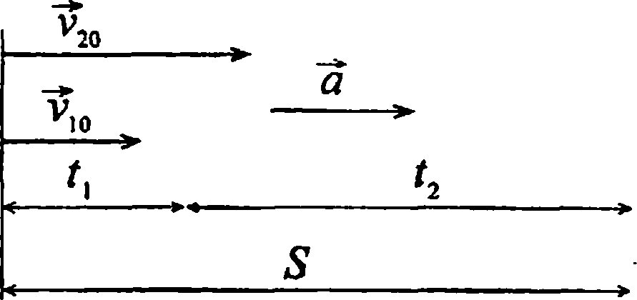

второго тела до встречи; / = /,+/2. Путь, который тела  
пройдут до встречи: S = v;o/ + at2 /2 — (1);

S - v20/2 + at2/2 — (2). Приравняем правые части (1) и (2).  
v,o + a(tx +12) = V20 + at2, отсюда a = (v20 -v10)//,; a-1 м/с2.

1. Зависимость пройденного телом пути s от времени /

дается уравнением s = At - Br + С/3, где А = 2 м/с, В~ 3 м/с2 и  
С = 4м/с\ Найти: а) зависимость скорости v и ускорения а от  
времени t; б) расстояние s, пройденное телом, скорость v и  
ускорение а тела через время t = 2 с после начала движения.  
Построить график зависимости пути s, скорости v и ускорения  
а от времени t для интервала 0 < t < 3 с через 0,5с.

Решение:

а) Скорость тела v = dS/dt; v = A-2Bt + 2Сг; v = 2-6/ +

+12/2 м/с. Ускорение тела a = dv/dt = -2B+6Ct; а = ~6 +  
+ 24/ м/с2.

б) Расстояние, пройденное телом, s = 2t-3r +4/3. Тогда  
через время / = 2 с имеем = 24 м; v = 38 м/с; а = 42 м/с2.

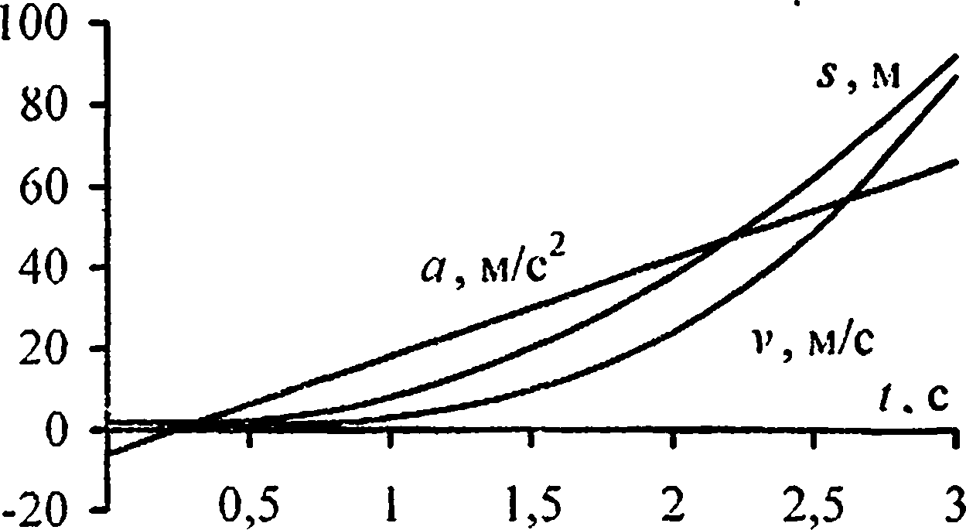

1. Зависимость пройденного телом пути s от времени /

дается уравнением5 = ^4-Bt + О2, где а = 6м, В = 3м/с и  
С = 2 м/с2. Найти среднюю скорость v и среднее ускорение а  
16

тела для интервала времени 1 < * < 4 с. Построить график  
зависимости пути s, скорости v и ускорения а от времени *  
для интервала 0 < * < 5 с через 1 с.

Решение:

Средняя скорость тела определяется соотношением  
_ Дл

v = —. По условию s = A - Bt + Сг, тогда при г, = 1 с име-  
ем $i = 5 ; при *2 = 4 с имеем s2 = 26. Отсюда v = 7 м/с.  
Среднее ускорение д = A v / А*. Поскольку v = s' = -В +  
+ 2Ct2, то V, = 1, v2 =13, отсюда а - 4 м/с2.

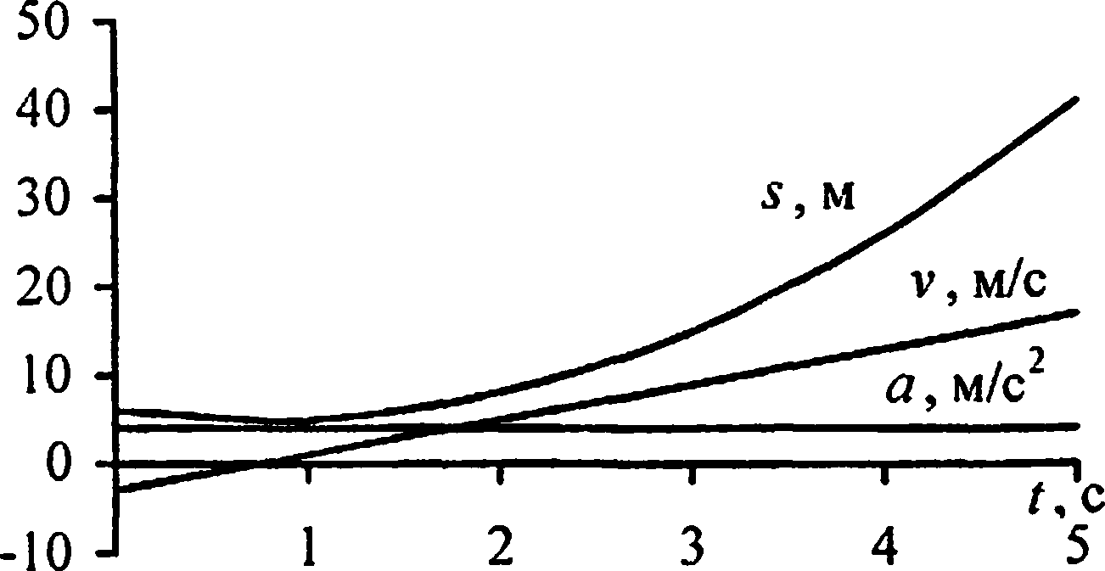

1. Зависимость пройденного телом пути s от времени /

дается уравнением s = Л + Bt + Ct2, где Л = 3м, В = 2 м/с и  
С =• 1 м/с2. Найти среднюю скорость v и среднее ускорение д  
тела за первую, вторую и третью секунды его движения.

Решение:

|  |  |
| --- | --- |
| Средняя скорость | v=—. Пусть *0=0; *, = 1 с; *7=2с; А* |
| f3=3 с. Тогда | As*| =5| —s0 = **(з** + 2*, +*,2)—**(з** + 2*0 +*о)> |
| Д$1 = 2/| + *j“ ■ V, = | —-L = ^'-+ = 3м/с. Далее, As7 = s2-s{;  A*i *| -*0 |
| Д$2 = **(з** + 2*2 + *? )" | **-(з** + 2*, +*f)=2(*2 -*i) + *2 ~t\ ; v2 = |

Поскольку v = — = B + 2Ct, то v0 = В + 2С/0 = 2 м/с;  
dt

v0=B + 2ClQ - 2 м/с; v2=B + 2Ct2 = 6 м/с; v3 = 8 м/с. Тогда

*dS*

V-) - —il- = 5 м/с. Аналогично для v3 = *

/•> Л

v, = - 7 м/с. Среднее

/‘з t{

*At3*

— Av  
ускорение а = —

- _ V| -vp _

*о i* =

Л - /г

= 2 м/с ;

а2 = ——— = 2 м/с2;

- V3"V2.

аъ = -*—*•;

*t-i t-y*

ах-2 м/с2.

1. Зависимость пройденного телом пути s от времени t  
   дается уравнением s = A + Bt + Ct2 + Dt2, где С — 0,14 м/с2 и  
   D = 0,01 м/с3. Через какое время t тело будет иметь ускорение  
   а = 1 м/с2? Найти среднее ускорение а тела за этот промежуток  
   времени.

Решение:

Мгновенная скорость v = —. Ускорение а = Имеем

dt dr

1Q т2 о

— = v = B + 2Ct + 3Dt1\ —г = 2C + 6Dt. Таким образом  
dt dr

a-2C + 6Dt, откуда t = а-2С/6D; t = 12с. Среднее  
ускорение d = Av/At. Поскольку v = В + 2Ct + 3Dt2, то  
можно найти Av = Vj - v0 ; Л/ = tl -10, где /j = 12 c, r0 = 0.

v0=B + 2C/0 + 3T)/q i v, = В + 2 C/j + 3Z>/|2, отсюда Av = 2C x

(/, -/0)+3/)(/f -/02); ,7 = 2^,-^о)+ЗД(/Г-?°); 7 = 2C +

X

*1*1 *tf*

+ 3Z)(/j - ); « = 0,64 м/с2.  
18

1. С башни высотой Л = 25м горизонтально брошен ка-  
   мень со скоростью vx =15 м/с. Какое время t камень будет в

движении? На каком расстоянии / от основания башни он упа-  
дет на землю? С’какой скоростью v он упадет на землю? Какой  
угол (р составит траектория камня с гооизонтом в точке его па-  
дения на землю?

Решение:

Перемещение камня по вер-  
тикали Sy = h = gt2/2 —(1), по  
горизонтали Sx=l = vx/ — (2).

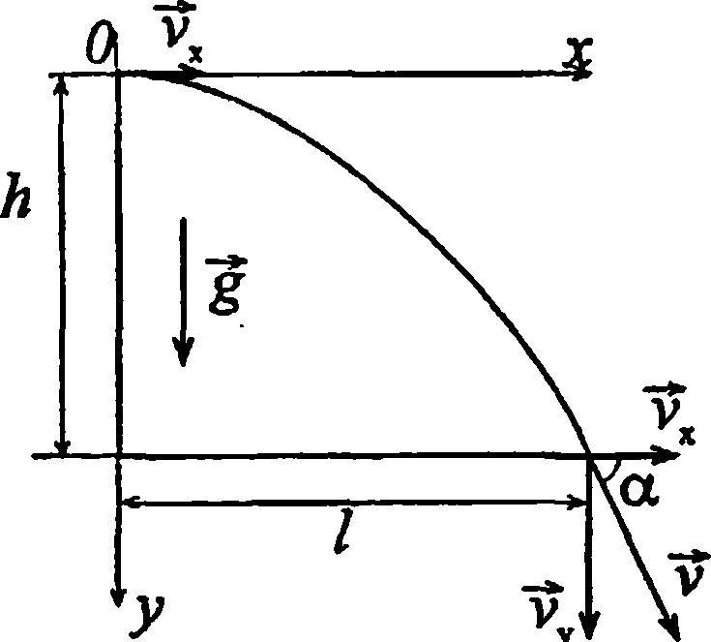

Из уравнения (1): t = ^2h/g ;  
t = 2,26 с. Из уравнения (2):  
l = vxt; l = 33,9 м. Скорость кам-  
ня v = + v2 . Вертикальная

составляющая скорости vy = gt, следовательно,

v = д/у; + {gif . Искомый угол <р — угол между направле-  
ниями вектора скорости v и вектора ее горизонтальной  
составляющей уг. Из рисунка видно, что cos<p = vx/v;  
v

cos ер — —7 - * —; case? = 0,56; й?«56°.

1. Камень, брошенный горизонтально, упал на землю через  
   время / = 0,5 с на расстоянии / = 5 м по горизонтали от места  
   бросания. С какой высоты И брошен камень? С какой скоростью  
   vr он брошен? С какой скоростью он упадет на землю? Какой  
   угол ф составит траектория камня с горизонтом в точке его  
   падения на землю?

Решение:

Перемещение камня по вертикали Sy-h-gt2 /2 — (1),  
по горизонтали Sx=l = vxt — (2). Из уравнения (1)

19

h = gt2/2; A = 1,22 м Из  
уравнения (2) имеем vx=l/t;  
yr =10 м/с. Скорость при падении

v = -Jvx +vl . где

на землю

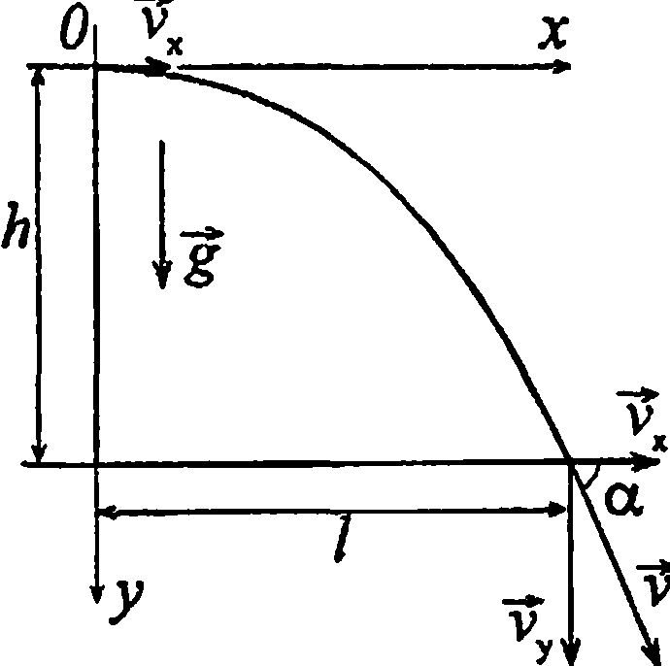

v^=g/; v = ^v2x+(gtf , т.е.  
V «11,1 м/с. Искомый угол —  
угол между вектором скорости v  
и вектором ее горизонтальной составляющей . Из

рисунка видно, что cos <р = ; cos q>- 0,9; р « 26°.

v

1. Мяч, брошенный горизонтально, ударяется о стенку,  
   находящуюся на расстоянии / = 5 м от места бросания. Высота  
   места удара мяча о стенку на Ah- 1м меньше высоты h, с кото-  
   рой брошен мяч. С какой скоростью vx брошен мяч? Под каким  
   углом (р мяч подлетает к поверхности стенки?

Перемещение мяча по верти-

Решение:

x

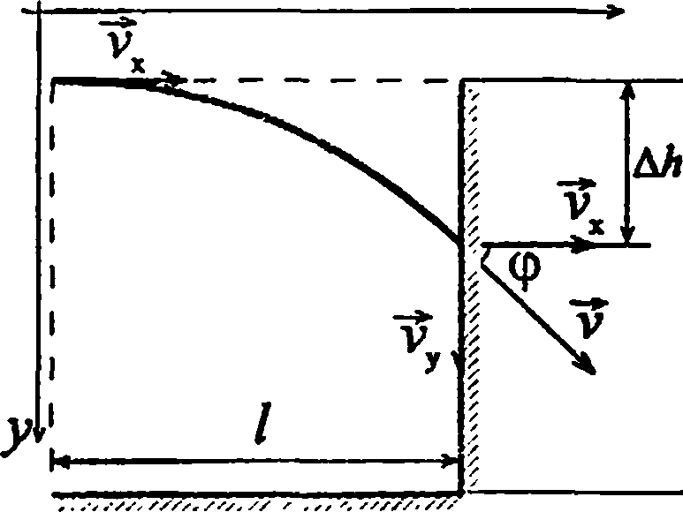

г кали Sy=h = ^L- — (1),

по горизонтали Sx=l = vxx  
h X/—(2). vy=gt; vx=l/t.

Из уравнения (1) получим  
L t-^jlAh/g . Горизонтальная

составляющая скорости Уг = / V2-Ah ; yr = 11,1 м/с.

Вертикальная составляющая скорости vy = g^jlAh/ g ;

v = Jig Ah. Из рисунка видно, что tg(p- — = -^—\

Vy 2Ah

1g(p = 2,5 ; (p ~ 68° .  
20

1. Камень, брошенный горизонтально, через время / = 0,5 с  
   после начала движения имел скорость v, в 1,5 раза большую  
   скорости vx в момент бросания. С какой скоростью vx был  
   брошен камень?

Решение:

Скорость камня v можно разло-  
жить на вертикальную v и гори-  
зонтальную vv составляющие.  
По абсолютной величине

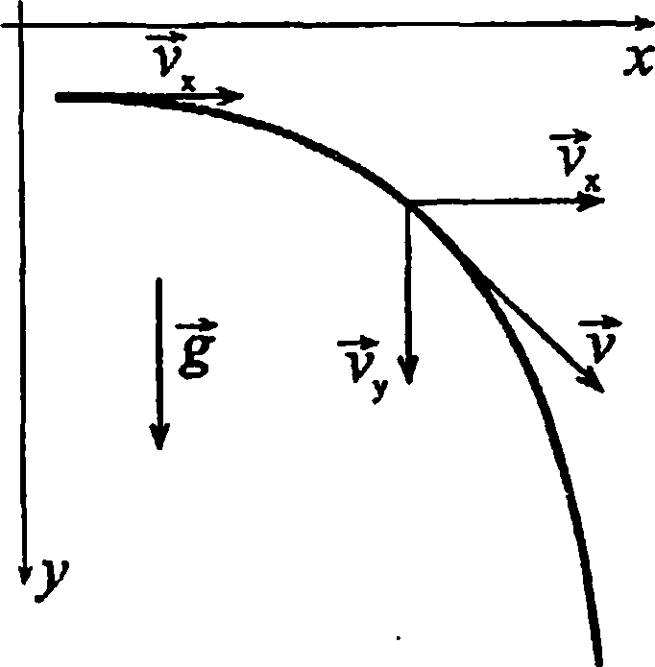

v = VvF + v? — (О. гДе V,, = gt. По  
условию v = l,5vt, тогда из ура-  
внения (1): уг = д/v2 - v; =

= V0'5v<)2 ~(g‘f — (2). Решая уравнение (2), найдем:

v;=2,25l,25v* = (gt)2; vx=-f v, = 4,47м/с.

VI .25

1. Камень брошен горизонтально со скоростью vx = 15 м/с.  
   Найти нормальное ап и тангенциальное ат ускорения камня че-  
   рез время t = 1 с после начала движения.

Решение:

Полное ускорение камня a = g;  
а = у]а~} + а] . Полная скорость  
v = + v2 . Из рисунка видно*-

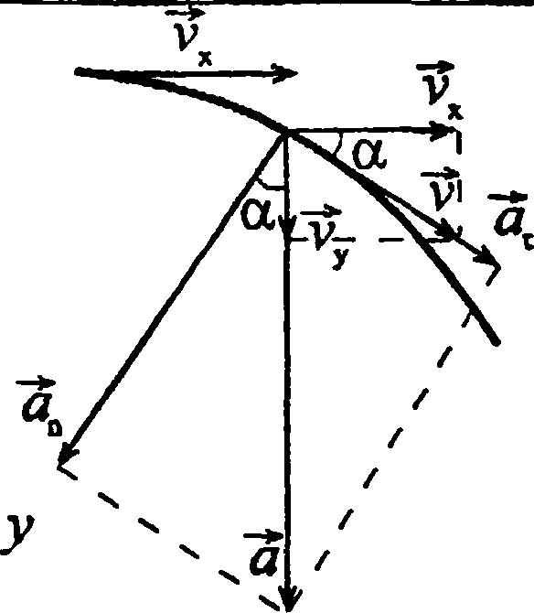

что cos a ~vx/v = an/ g;

sina = vy /v; sina ~ aT /g. Тогда

o„=gvx/v> a„ =gvt/^v; +g2t2;

ar=gvy/v; at =g2t/-Jvf+gV ;  
an « 8,2 м/с2, яг « 5,4 м/с2.

1. Камень брошен горизонтально со скоростью vr = 10 м/с.  
   Найти радиус кривизны R траектории камня через время / = 3 с  
   после начала движения.

Нормальное ускорение камня

Решение:

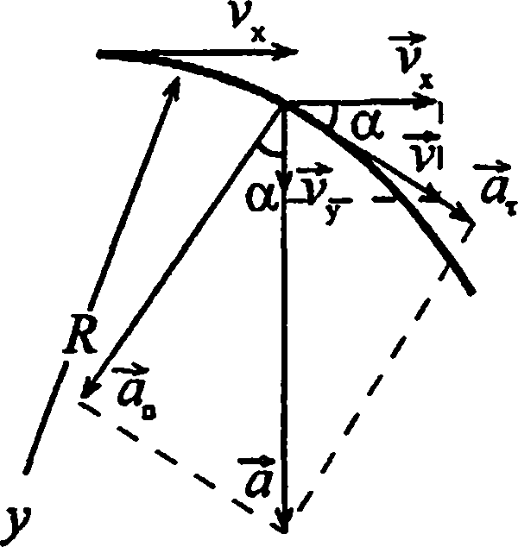

V" /14

а„ = (1); из рисунка видно,

R

|  |  |
| --- | --- |
| что ап - gsina - 2  ния (1) R= —, | — (2). Из уравне- |
| где v = Jv2+v2 . |
|  |  |
| Кроме того, | vv  sin а = ■".—■■ ■; |
|  |  |

v = gt. Сделав соответствующие подстановки, получим

2+v2

(vy + )* (V^?) М' + )* (ч/Й

**/е=зо**5**м.**

Перемещение мяча по верти-  
кали Sy = (v0sina)-t -

-gt2 /2 — (1). Вертикаль-  
ная составляющая скорос-  
ти Vy = v0 sin a -gt — (2).

Перемещение мяча по  
- (3). В момент времени

1.32. Мяч брошен со скоростью v0=10m/c под углом  
а = 40° к горизонту. На какую высоту h поднимется мяч? На  
каком расстоянии / от места бросания он упадет на землю?  
Какое время t он будет в движении?

Решение:

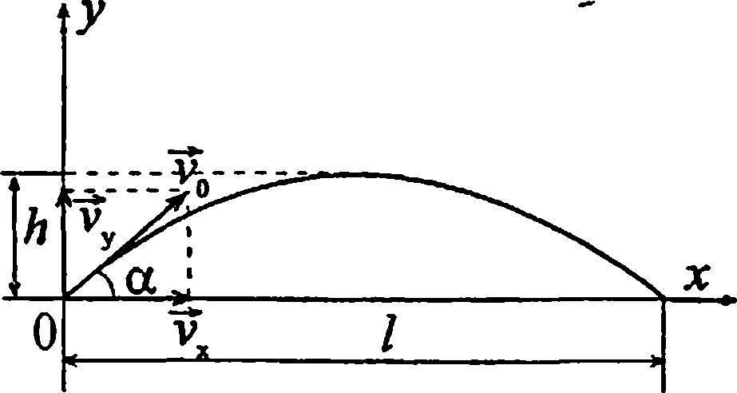

горизонтали *Sx =(v0 cos a)t*22

v0 sin a = gty — (4), из (1): h = (v0 sin a) • t{ - gtf /2 — (5).

n /л\ л v^sina

Выразив из (4) tx и подставив в (5), получим: /, = — ;

g

. Vq sin2 a gv? sin2 а v2 - s/л2 a , _

Л = — ——5— = — ; /z« 2 м. В момент

g 2 g2 2g

. o. rr i и- 2v()sina

времени f = 2r, имеем Sx =1. Тогда t =—y (6) —

g

полное время полета мяча; /«1,3 с. Из уравнения (3)  
/ = (v0 cosa)-t; /«10 м.

1. На спортивных состязаниях в Ленинграде спортсмен  
   толкнул ядро на расстояние /, = 16,2 м. На какое расстояние /2

полетит такое же ядро в Ташкенте при той же начальной  
скорости и при том же угле наклона ее к горизонту? Ускорение  
свободного падения в Ленинграде g, =9,819 м/с2, в Ташкенте

g2 = 9,801 м/с2.

Решение:

Воспользуемся формулой

(6), полученной в предыду-

„ 2vft *sin O'*

щей задаче: / = —- .

g

Перемещение ядра по гори-  
зонтали sx=l = (v0 cos a)-1.  
Подставив выражение для

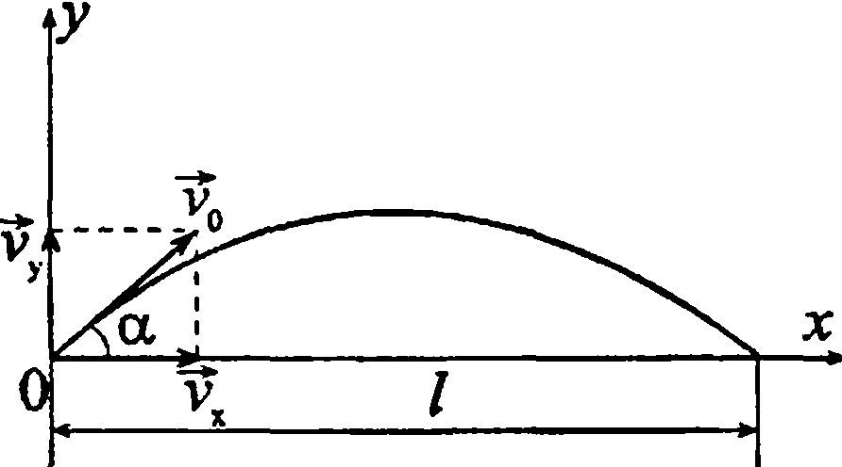

t, получим:

*2vl cos a sin a v« sin 2а*•**= —

Тогда

*g*

*g*

. vlsinla , *Vq* sin2a

A. = 1l  
l2 8\

отношение

; /2=— • Отсюда

g\ gi

, /,g, 16,2-9,819

или /, = = ———— = 16,23 m.

g2 9.801